

BUlletin d’adhesion 2015
au Réseau Euromed France (REF)
Adhésion soumise pour validation au Conseil d’administration du REF

Nom de l’organisation et sigle :

Adresse :

Site Web : www.

Facebook : www.facebook.com/

Mail contact :

Nom, statut et coordonnées (téléphone et mail) de la (ou des) personne(s) contact :

→

→

→
Merci de joindre à ce bulletin pour une nouvelle adhésion :
- un exemplaire de vos statuts,
- votre dernier rapport d’activité et financier,
- une lettre de candidature,
- la Charte de la Plateforme non-gouvernementale Euromed signée par votre Président (à télécharger dans la partie « présentation » de notre site internet).

Votre cotisation est calculée en fonction du budget de vos activités internationales menées par votre structure :
- < 50 000€ = cotisation au REF de 80€
- Entre 50 000 et 100 000€ = cotisation au REF de 150€
- Entre 100 000 et 300 000€ = cotisation au REF de 250€
- Entre 300 000 et 500 000€ = cotisation au REF de 400€
- > 500 000€ = cotisation au REF de 600€

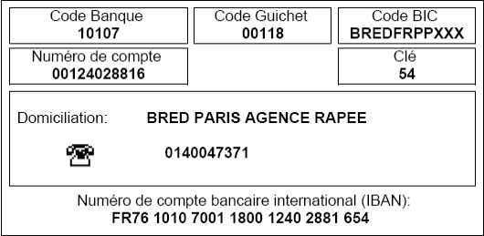
La cotisation peut être réglée par virement (voir RIB) ou par chèque (à l’ordre du Réseau Euromed France).

Merci de retourner ce bulletin complété au REF par mail ou par voie postale.

Contact :
→ Marion Isvi – Directrice exécutive -
m.isvi@euromed-france.org

